Домашнее задание от 21.11.19. Для групп В, Г, Д
- Ритм, 4 такта
Учите ритм наизусть с ритмослогами, уверенными хлопками и ровными шагами!
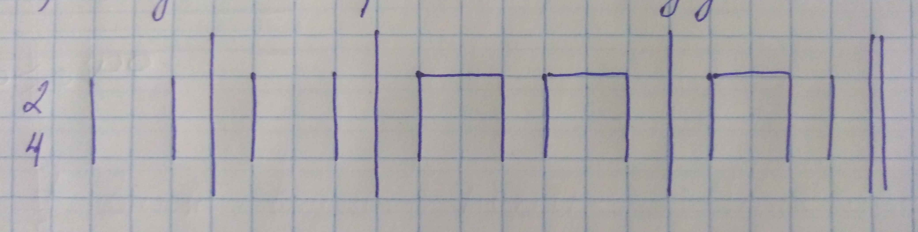

- Прописи
На уроке прописывали диезы на линеечках нотного стана и между ними. Пропишите также ещё по одной строчке.
Затем таким же образом пропишите бемоль:
- на линеечках нотного стана (одну строчку);
- между линеечками нотного стана (тоже одну строчку).
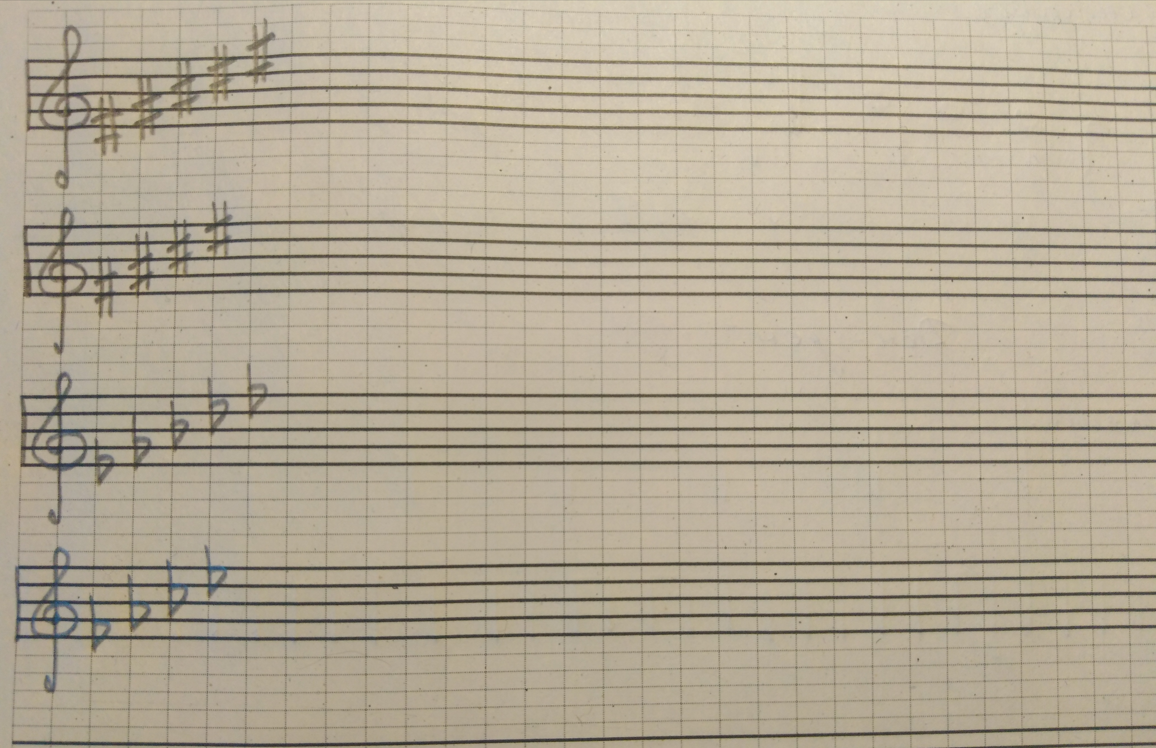
- Нота ми второй октавы
Пройдите дома самостоятельно (на уроке не успели) расположение ноты ми второй октавы — между 4-й и 5-й линеечкой нотного стана.
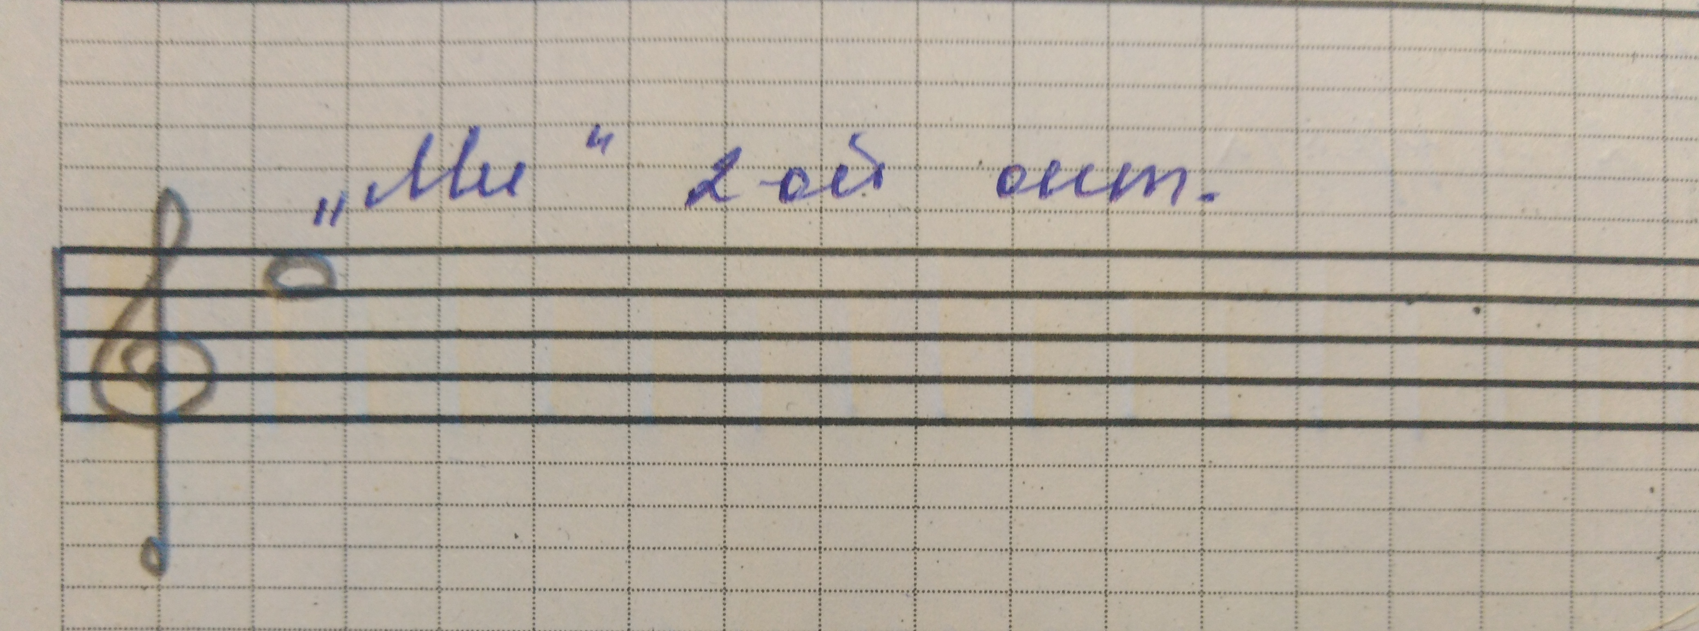
Пропишите ноты две строчки нотного стана.
Не забывайте на второй строчке тоже ставить скрипичный ключ в начале нотного стана.

- Как воспроизводится (исполняется) пауза в ритмическом рисунке?
В прошлом дз я дала определение паузы («тишина в музыке»). Так оно и есть, но только в музыке, когда мы слушаем музыкальное произведение и слышим звуки.
Исполняя ритмический рисунок, слушать тишину во время паузы — это крайне неудобно и может сбить с метра (пульса), поэтому для неё придумали своё звуковое обозначение, сопровождающееся уже не хлопком, а жестом.
Итак, когда в ритмическом рисунке мы видим паузу (кстати, не важно какой длительности), мы делаем звук «с-с» и разводим руками в разные стороны. С детьми это пробовали на уроке и даже прочитали ритм с паузами. Пусть они вам сами покажут, как это выглядит.
*Важное уточнение: ножки во время исполнения паузы не перестают шагать, пульс никогда не останавливается!!!
Попробуйте для закрепления материала прочитать самостоятельно на ритмослоги с паузой.
